Какой родитель не мечтает о том, чтобы его ребенок быстро и успешно научился читать и писать, без проблем учился в школе? Но если у ребенка нарушен или недостаточно сформирован фонематический слух, это может помешать овладению процессами чтения и письма. То есть ребенок при чтении и письме может допускать следующие ошибки
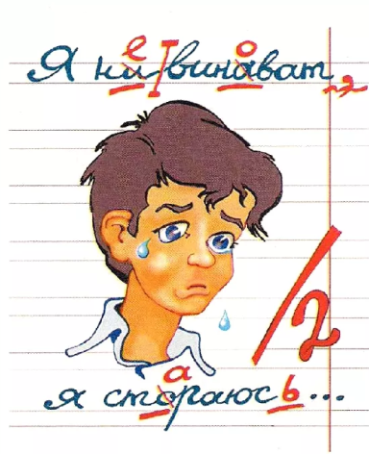
1.Замены звонких согласных парными глухими и наоборот(«том»вместо «Дом», «удюг» вместо «утюг»)
2. Замены мягких согласных твердыми и наоборот («пен» вместо «пень», «клюбок» вместо «клубок»).
3.Замены свистящих звуков (С,З, Ц шипящими Ш,Ж,Щ,Ч)(«сапка» вместо «шапка», «шуска» вместо «сушка» и т.д.)
4. Различные буквенные замены в группе сонорных ( Р, РЬ, Л,ЛЬ, и Й) («клот» вместо «крот», «вожка»вместо «ложка» и т.д.)
Чтобы этого не случилось, позаботимся об этом прямо сейчас- поиграем в игры, которые помогут развить фонематический слух у вашего ребенка.

«Похожие слова» Ребенку предлагается повторить похожие слова вначале по 2, затем по 3 в названном порядке:
Пример: Мак – бак (2 слова),моток – каток – поток (3 слова);
Бык – бак – бок, будка – дудка – утка;
Дам – дом – дым, нитка – ватка – ветка;
Ток – тук -так, батон – бутон – бетон и т .д

«Какое слово лишнее?» Из четырех слов, отчетливо произнесенных взрослым, ребенок должен назвать то, которое отличается от остальных:
Пример: Канава – канава – какао – канава;
Ком – ком – кот – ком;
Утенок – утенок – утенок – котенок;
Будка – буква – будка – будка и т. п.

«Поймай звук» Взрослый произносит ряды звуков (затем слогов, слов), задача ребенка услышать заданный звук и хлопнуть в ладоши (или показать соответствующую букву).
Пример: ловим звук [а] – а, у, и, ы, а, а,(среди др. звуков); ам, мо, мы, са, ат ( в слоге); аист, сыр, мышь, ласты (в слове) и т. д.
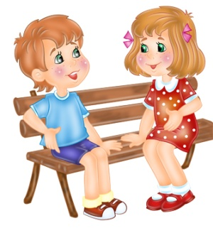
«Назови первый звук» Взрослый называет слова, ребенок выделяет из слова и называет только первый звук. На первых этапах игры, взрослый называя слово выделяет первый звук голосом («тянет»или «пропевает»).

Пример: уши ( первый звук [у]), осень (первый звук [о]), море ([м] первый звук и т. д.
Лучше начинать работу по определению первого звука в слове со слов которые начинаются с ударного гласного (а,о,у,э,и,ы).

«Последний звук» Правила те же, только звук надо искать в конце слов.

Пример: ведро [о], нога [а], столы [ы], бери [и], каратэ [э] и т.д.

«Цепи-цепи-кованы» Ребенок (или взрослый) называет слово, рядом сидящий подбирает свое слово, где начальным звуком будет последний звук предыдущего слова. Победителем окажется тот, кто дольше всех «тянул» цепочку.
Пример: комар –ромашка – астра – ананас – сумки – индюк – кино – осень…

Игра «Определи место звука» Взрослый называет слова с определенным заранее звуком, задача ребенка определить и назвать место звука в слове.

Пример: определяем место звука [а] – аист (звук [а] в начале слова), лапы (звук [а] в середине слова), арка (звук [а] в начале и середине слова) и т. д.

«Общий звук» Взрослый называет несколько слов, в которых присутствует один и тот же звук, Ребенок должен определить общий звук.

Пример: коса, санки, плакса, свет, колос (общий звук [с]).

«Собери слово» Взрослый произносит слова, называя каждый звук отдельно. Ребенок собирает звуки в слово.

Пример: [с],[о],[к ] – сок; [л`],[и],
[п],[а] –липа; [г],[у],[с`],[и] – гуси и. д.

Сначала загадываются слова из 3-4 звуков, затем из 4-5, 6.

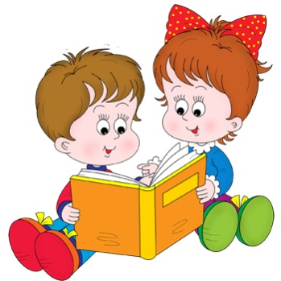

«Разбросай слово» Взрослый предлагает детям самим разделить слова на звуки

Пример: каша –[ К]-[А]-[Ш]-[А], дом – [Д]-[О]-[М], бумага –[ Б]-[У]-[М]-[А]-[Г]-[А]…

«Кубик» Бросается кубик с точками – сколько точек выпало, из стольких звуков ребёнок придумывает слово или находит картинку

Пример: …. – мыло, ….. – кошка и . п.

Игра «Сколько звуков» Оборудование. Пуговицы или пробки
Взрослый называет слово, ребенок считает количество звуков и выкладывает на столе соответствующее количество пуговиц или пробочек от бутылок.
Пример: лось - … , шкатулка - …….. , лапки - ….. , лыжи - …. и. т. п.

Спасибо за сотрудничество !!!
МАДОУ «Детский сад «Радуга»

ИГРЫ НА РАЗВИТИЕ ФОНЕМАТИЧЕСКОГО СЛУХ.
(старший дошкольный возраст)
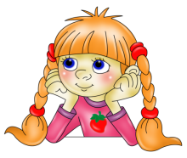

Составила логопед:
Изгагина Н.М.
п. Арти, 2019 год

